
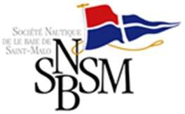
AVIS DE COURSE
« LA TRINQUETTE INSHORE »

Le SAMEDI 30 SEMPTEMBRE & DIMANCHE 1 OCTOBRE à SAINT-MALO
Sur le BASSIN VAUBAN – GRADE 5A
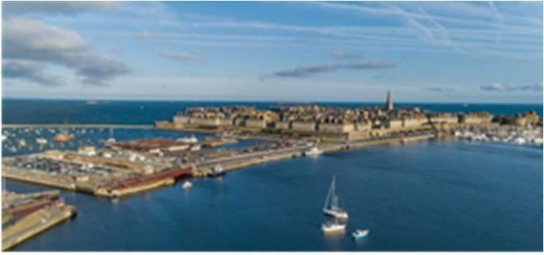
- Organisée par la SOCIETE NAUTIQUE de la BAIE de SAINT-MALO, sur un bassin en pleine ville,
- Un stade nautique sous l’œil du public, sur des OPEN 5.7 mis à disposition par l’organisation
- Une épreuve réservée à 10 équipes de toute la France et 4 équipes VIP
- 2 poules de qualification, des courses courtes en arbitrage direct, et un final OR et ARGENT

PROGRAMME
Samedi 30 : 9h00 - Accueil des équipes, confirmation des inscriptions, café
10h15 - briefing règlement, tirage au sort des bateaux, et sécurité,
11h15 - 1er signal d’avertissement Poule 1, (courses à suivre toutes les 25 minutes),
18h00 - Fin des courses
19h00 - Réception à la Trinquette, résultats des poules
19h30 – Buffet des équipages

Dimanche 1 : 10h00 - Accueil des équipes, café
10h45 - briefing tirage au sort des bateaux,
11h45 - 1er signal d’avertissement demi-finale, (courses à suivre toute les 25 minutes)
17h00 - Fin des courses
17h30 - Résultats, Tirage au sort des lots, remise d’un prix au meilleur commentateur.

INFORMATIONS et INSCRIPTIONS
www.snbsm.com

Pour être complet, un dossier d’inscription devra comporter :

- Le bulletin d’inscription dûment rempli, et les droits d’inscription acquittés.
- Une liste d’équipage avec numéros de licence (Présentation des licences FFV 2023)
- Pour les équipiers nés après le 18 septembre 2005, une autorisation parentale.
- Un chèque de caution de 1000 euros

Ces épreuves sont régies par les RCV 2021-2024, Avis et Instructions de course de l’épreuve,

L’inscription définitive à cette régate fera l’objet d’un mail de confirmation de l’organisation.
DROITS D’INSCRIPTION
280€ par équipage, majoration à partir du 18/09/2023 (*) incluant : l’Inscription à la régate,
Repas des équipages, la réception et la remise des prix à la TRINQUETTE
(*) Ce tarif inclut la mise à disposition des bateaux,

